1.INTRODUCCIÓN

Este software se ha diseñado con el fin de brindar información de una forma más ágil y confiable, fue programado con lenguaje C# y javascrip, apoyado en Bootstrap para crear una interfaz mas amigable al usuario. Este es ejecutable desde cualquier ordenador con acceso a internet, a modo inicial se requiere usuario y contraseña para tener el acceso a los resultados.

2. OBJETIVO GENERAL

Programar un software que apoye los procesos del laboratorio Hermanos Campuzano, generando reportes a partir de la información recolectada de los usuarios y las atenciones de cada sede permitiendo hacer consultas de cada dependencia y que permita obtener información al laboratorio y a los usuarios de una forma ágil

OBJETIVOS ESPECIFICOS

* Brindar a los usuarios los resultados de sus exámenes de una forma ágil y evitando asi el desplazamiento al consultorio
* Permitirá el almacenamiento en la base de datos, actualización y modificación por parte del personal del laboratorio
* Generar reporte del numero de pacientes por examen en la sede monetaria
* Calcular descuento del servicio por rango de edad ya definido

3. Diseño y estructura de la aplicación

Diagrama de clases:

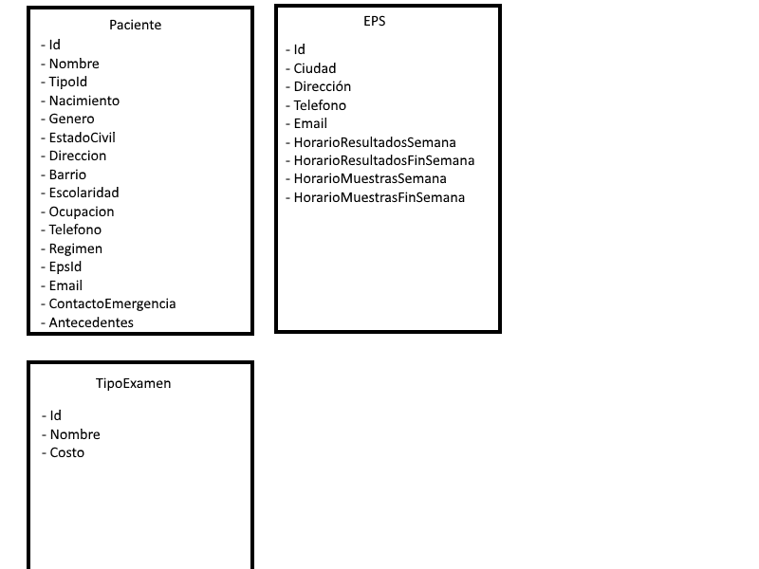

Modelo de datos:

Modelo Entidad Relación

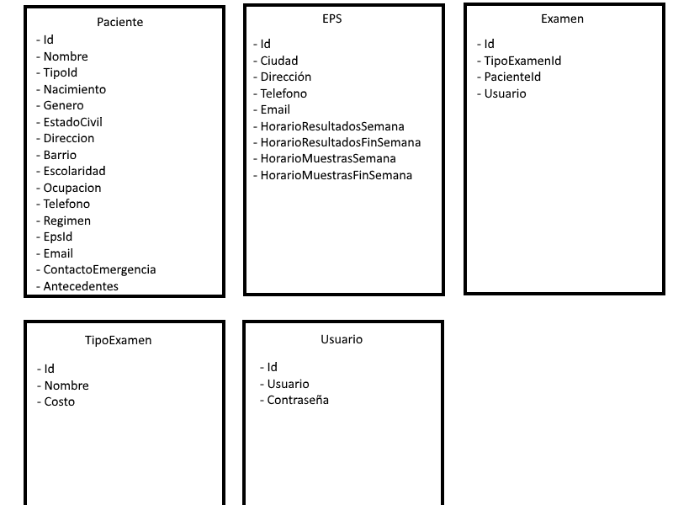

Descripción de las tablas:

CREATE TABLE [dbo].[EPS] (

[Id] INT NOT NULL,

[Ciudad] VARCHAR (50) NOT NULL,

[Direccion] VARCHAR (MAX) NOT NULL,

[Telefono] VARCHAR (MAX) NOT NULL,

[Email] VARCHAR (MAX) NOT NULL,

[HorarioResultadosSemana] VARCHAR (MAX) NULL,

[HorarioResultadosFinSemana] VARCHAR (MAX) NULL,

[HorarioMuestrasSemana] VARCHAR (MAX) NULL,

[HorarioMuestrasFinSemana] VARCHAR (MAX) NULL,

PRIMARY KEY CLUSTERED ([Id] ASC)

);

CREATE TABLE [dbo].[Paciente] (

[Id] INT NOT NULL,

[Nombre] VARCHAR (MAX) NOT NULL,

[TipoId] VARCHAR (50) NOT NULL,

[Nacimiento] INT NOT NULL,

[Genero] VARCHAR (50) NOT NULL,

[EstadoCivil] VARCHAR (50) NOT NULL,

[Direccion] VARCHAR (MAX) NOT NULL,

[Barrio] VARCHAR (50) NULL,

[Escolaridad] VARCHAR (50) NOT NULL,

[Ocupacion] VARCHAR (50) NOT NULL,

[Telefono] VARCHAR(50) NOT NULL,

[Regimen] VARCHAR (50) NOT NULL,

[EpsId] INT NOT NULL,

[Email] VARCHAR (MAX) NOT NULL,

[ContactoEmergencia] VARCHAR(50) NULL,

[Antecedentes] VARCHAR (MAX) NULL,

CONSTRAINT [PK_Paciente] PRIMARY KEY CLUSTERED ([TipoId] ASC, [Id] ASC)

);

CREATE TABLE [dbo].[Usuario] (

[Id] INT NOT NULL,

[Usuario] VARCHAR (50) NOT NULL,

[Contrasena] VARCHAR (50) NOT NULL,

PRIMARY KEY CLUSTERED ([Id] ASC)

);

CREATE TABLE [dbo].[TipoExamen]

(

[Id] INT NOT NULL PRIMARY KEY,

[Nombre] VARCHAR(MAX) NULL,

[Costo] INT NULL

)

CREATE TABLE [dbo].[Examen]

(

[Id] INT NOT NULL IDENTITY PRIMARY KEY,

[TipoExamenId] INT NOT NULL,

[PacienteId] INT NOT NULL,

[CostoEfectivo] INT NULL

)

Procedimientos Almacenados:

INSERT INTO Eps(Id, Ciudad, Direccion, Telefono, Email, HorarioResultadosSemana,

HorarioResultadosFinSemana, HorarioMuestrasSemana, HorarioMuestrasFinSemana)

VALUES (0,

'Barranquilla',

'Calle 82 #46 - 58',

'(5) 361 79 00',

'sedebarranquilla@laboratoriohc.com',

'lunes a viernes de 9:00 am a 4:00 pm en jornada continua.',

'sabado 9:00 am a 1:00 pm en jornada continua.',

'lunes a viernes de 6:00 am a 10:00 am en jornada continua.',

'sabado de 6:00 am a 9:00 pm en jornada continua.');

INSERT INTO Eps(Id, Ciudad, Direccion, Telefono, Email, HorarioResultadosSemana,

HorarioResultadosFinSemana, HorarioMuestrasSemana, HorarioMuestrasFinSemana)

VALUES (1,

'Bogota',

'Calle 31 # 13 A 51',

'(1) 434 0000',

'sedebogota@laboratoriohc.com',

'lunes a viernes de 9:00 am a 4:00 pm en jornada continua.',

'sabado 9:00 am a 1:00 pm en jornada continua.',

'lunes a viernes de 6:00 am a 10:00 am en jornada continua.',

'sabado de 6:00 am a 9:00 pm en jornada continua.');

INSERT INTO Eps(Id, Ciudad, Direccion, Telefono, Email, HorarioResultadosSemana,

HorarioResultadosFinSemana, HorarioMuestrasSemana, HorarioMuestrasFinSemana)

VALUES (2,

'Bucaramanga',

'Cr 26 A # 30-68 Cañavera',

'6431110 - 6452323 – 3174044266',

'sedebucaramanga@laboratoriohc.com',

'lunes a viernes de 9:00 am a 4:00 pm en jornada continua.',

'sabado 9:00 am a 1:00 pm en jornada continua.',

'lunes a viernes de 6:00 am a 10:00 am en jornada continua.',

'sabado de 6:00 am a 9:00 pm en jornada continua.');

s(Id, Ciudad, Direccion, Telefono, Email, HorarioResultadosSemana,

HorarioResultadosFinSemana, HorarioMuestrasSemana, HorarioMuestrasFinSemana)

VALUES (3,

'Caldas',

'Calle 43 Avenida Galán N 54 - 139 Local 211',

'(4) 531 99 22',

'sedecaldas@laboratoriohc.com',

'lunes a viernes de 9:00 am a 4:00 pm en jornada continua.',

'sabado 9:00 am a 1:00 pm en jornada continua.',

'lunes a viernes de 6:00 am a 10:00 am en jornada continua.',

'sabado de 6:00 am a 9:00 pm en jornada continua.');

INSERT INTO Eps(Id, Ciudad, Direccion, Telefono, Email, HorarioResultadosSemana,

HorarioResultadosFinSemana, HorarioMuestrasSemana, HorarioMuestrasFinSemana)

VALUES (4,

'Cali',

'Calle 64 Norte #5B - 146. Centro Empresa Locales 44, 45 y 46',

'(4) 5556131',

'sedecali@laboratoriohc.com',

'lunes a viernes de 9:00 am a 4:00 pm en jornada continua.',

'sabado 9:00 am a 1:00 pm en jornada continua.',

'lunes a viernes de 6:00 am a 10:00 am en jornada continua.',

'sabado de 6:00 am a 9:00 pm en jornada continua.');

INSERT INTO Eps(Id, Ciudad, Direccion, Telefono, Email, HorarioResultadosSemana,

HorarioResultadosFinSemana, HorarioMuestrasSemana, HorarioMuestrasFinSemana)

VALUES (5,

'Cartagena',

'Pie del cerro Calle 30 #17 - 109. Centro Comercial Portales de San Felipe, Local 1 - 20',

'(5) 656 17 57',

'sedecartagena@laboratoriohc.com',

'lunes a viernes de 9:00 am a 4:00 pm en jornada continua.',

'sabado 9:00 am a 1:00 pm en jornada continua.',

'lunes a viernes de 6:00 am a 10:00 am en jornada continua.',

'sabado de 6:00 am a 9:00 pm en jornada continua.');

INSERT INTO Eps(Id, Ciudad, Direccion, Telefono, Email, HorarioResultadosSemana,

HorarioResultadosFinSemana, HorarioMuestrasSemana, HorarioMuestrasFinSemana)

VALUES (6,

'Manizales',

'Cra 23 B #65A-41 Local P306, Edificio Parque Médico (Segundo piso) Manizales',

'(6) 886 37 47',

'sedemanizales@laboratoriohc.com',

'lunes a viernes de 9:00 am a 4:00 pm en jornada continua.',

'sabado 9:00 am a 1:00 pm en jornada continua.',

'lunes a viernes de 6:00 am a 10:00 am en jornada continua.',

'sabado de 6:00 am a 9:00 pm en jornada continua.');

INSERT INTO Eps(Id, Ciudad, Direccion, Telefono, Email, HorarioResultadosSemana,

HorarioResultadosFinSemana, HorarioMuestrasSemana, HorarioMuestrasFinSemana)

VALUES (7,

'Medellin',

'Carrera 43 A #34-95 Centro Comercial Almacentro. Local 200',

'(4) 261 8263',

'sedemedellin@laboratoriohc.com ',

'lunes a viernes de 9:00 am a 4:00 pm en jornada continua.',

'sabado 9:00 am a 1:00 pm en jornada continua.',

'lunes a viernes de 6:00 am a 10:00 am en jornada continua.',

'sabado de 6:00 am a 9:00 pm en jornada continua.');

INSERT INTO Eps(Id, Ciudad, Direccion, Telefono, Email, HorarioResultadosSemana,

HorarioResultadosFinSemana, HorarioMuestrasSemana, HorarioMuestrasFinSemana)

VALUES (8,

'Monteria',

'Cr 26 A # 30-68 ',

'6431110 - 317404426',

'sedemonteria@laboratoriohc.com',

'lunes a viernes de 9:00 am a 4:00 pm en jornada continua.',

'sabado 9:00 am a 1:00 pm en jornada continua.',

'lunes a viernes de 6:00 am a 10:00 am en jornada continua.',

'sabado de 6:00 am a 9:00 pm en jornada continua.');

INSERT INTO Eps(Id, Ciudad, Direccion, Telefono, Email, HorarioResultadosSemana,

HorarioResultadosFinSemana, HorarioMuestrasSemana, HorarioMuestrasFinSemana)

VALUES (9,

'Pasto',

'Cra 23 B #65A-41 Local P306, Edificio Parque Médico (Segundo piso) Pasto',

'(6) 886 37 47',

'sedepasto@laboratoriohc.com',

'lunes a viernes de 9:00 am a 4:00 pm en jornada continua.',

'sabado 9:00 am a 1:00 pm en jornada continua.',

'lunes a viernes de 6:00 am a 10:00 am en jornada continua.',

'sabado de 6:00 am a 9:00 pm en jornada continua.');

INSERT INTO Eps(Id, Ciudad, Direccion, Telefono, Email, HorarioResultadosSemana,

HorarioResultadosFinSemana, HorarioMuestrasSemana, HorarioMuestrasFinSemana)

VALUES (10,

'Santander',

'Dg 100 #105 A 53 Local 104. Mall Trinity Plaza, Barrio Ortiz',

'(4) 828 19 31',

'sedesantander@laboratoriohc.com',

'lunes a viernes de 9:00 am a 4:00 pm en jornada continua.',

'sabado 9:00 am a 1:00 pm en jornada continua.',

'lunes a viernes de 6:00 am a 10:00 am en jornada continua.',

'sabado de 6:00 am a 9:00 pm en jornada continua.');

INSERT INTO Eps(Id, Ciudad, Direccion, Telefono, Email, HorarioResultadosSemana,

HorarioResultadosFinSemana, HorarioMuestrasSemana, HorarioMuestrasFinSemana)

VALUES (11,

'Tolima',

'Avenida Bolivar No. 9N-16 Centro Comercial Mocawa Piso 2',

'(6) 7469801 – (6) 7469862',

'sedetolima@laboratoriohc.com',

'lunes a viernes de 9:00 am a 4:00 pm en jornada continua.',

'sabado 9:00 am a 1:00 pm en jornada continua.',

'lunes a viernes de 6:00 am a 10:00 am en jornada continua.',

'sabado de 6:00 am a 9:00 pm en jornada continua.');

INSERT INTO TipoExamen(Id, Nombre, Costo)

VALUES (1,

'Coprologico',

5500);

INSERT INTO TipoExamen(Id, Nombre, Costo)

VALUES (0,

'Acido Urico',

9500);

INSERT INTO TipoExamen(Id, Nombre, Costo)

VALUES (2,

'Colesterol Total',

7800);

INSERT INTO TipoExamen(Id, Nombre, Costo)

VALUES (3,

'Cuadro Hematico',

8500);